# Radon inversion via deep learning

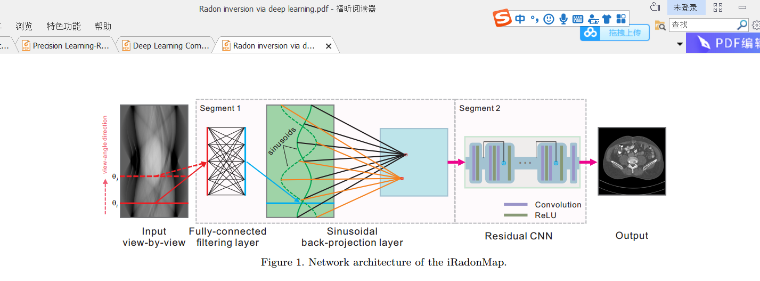

iRadonMap:

1. 解析CT重建由多个阶段完成，每个阶段很大程度上依赖前一个阶段的结果
2. 商用里的FBP在low dose情况下回出现严重的噪声伪影
3. AUTOMAP不能适用于512*512的图片，因为全连接层的参数太大
4. MBIR的三个缺点：需要准确的噪声分布、需要准确的先验知识、算法太耗时
5. 提出的iRadonMap是鲁棒的，对于多种角度（72,145,290,580,1160）都可以重建，相比FBP能够更好的保存边缘信息，稀疏角度重建时更少的条纹伪影